+

*.* ***ensemble on peut mieux***

**Fiche de travail N :(4 )**

Nom : _________________ Classe : (4A+B) Date : _______________

**Objectif savoir lire l’ heure**

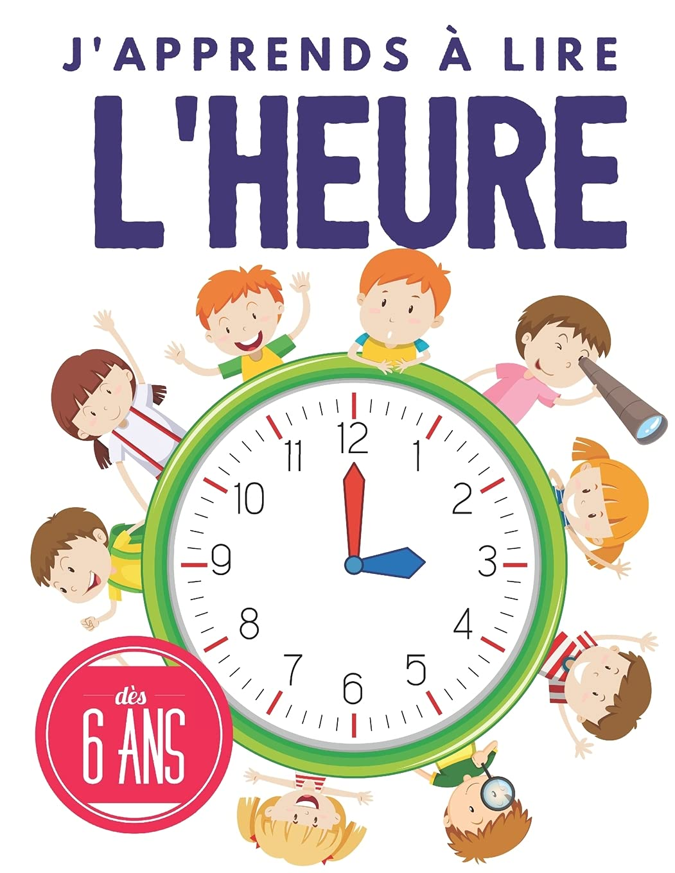

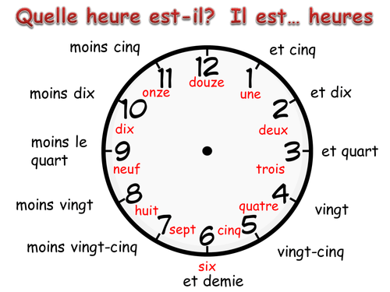

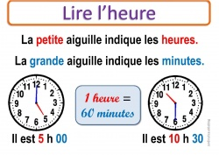

**a-Pour demander l’heure on pose la question suivante :**

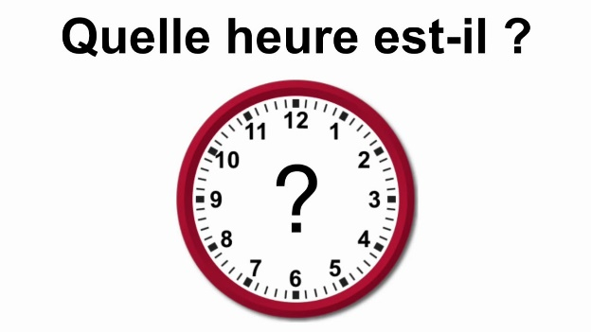

1. **1 Complete les questions suivants :**
2. **____________ heure est il?**
3. **Quelle ____________est –il ?**
4. **Quelle heure _________?**
5. **Quelle heure est il _____**

**_________________________________?**

1. **Ecris les heures suivantes**

|  |  |
| --- | --- |
| Lire l'heure : cours CP - Mathématiques - SchoolMouv | **___________________________** |
| Quelle heure est-il? Flashcards | Quizlet | **____________________________** |
| Quelle heure est-il + school subjects Flashcards | Quizlet | **__________________________** |
| Time - l'heure / Quelle heure est-il? What time is it? Flashcards | Quizlet | **___________________________** |
| ISM Français 1: Fr 1.2 pp 35-36 Vocab et exercices: L'heure | **__________________________** |
| Quelle heure est-il? Flashcards | Quizlet | 3d rendering cartoon cute light bulb emoji icon illustration **____________________** |

|  |  |
| --- | --- |
| Quelle heure est-il? Flashcards | Quizlet | **________________________** |
| Donner l'heure: et quart, moins le quart, et demie, etc. Flashcards |  Quizlet | **_________________________** |
| Quiz: Il est quelle heure? () | **________________________** |
| TIME | Baamboozle - Baamboozle | The Most Fun Classroom Games! | **________________________** |
| Il est quelle heure? Flashcards | Quizlet | **________________________** |
| 2.3 L'heure traditionnelle et officiel Flashcards | Quizlet | **_______________________** |

|  |  |
| --- | --- |
| Quelle heure est-il ? - COURS DE FRANÇAIS EN LIGNE POUR LES DÉBUTANTSCOURS  DE FRANÇAIS EN LIGNE POUR LES DÉBUTANTS | **____________________** |
| Donner l'heure: et quart, moins le quart, et demie, etc. Flashcards |  Quizlet |  |
| Donner l'heure: et quart, moins le quart, et demie, etc. Flashcards |  Quizlet | **_______________________** |
| Quelle heure est-il ? (pictures) Flashcards | Quizlet | **_______________________** |
| Time 1 Quelle heure est-il? Flashcards | Quizlet | **________________________** |

|  |  |
| --- | --- |
| Quelle heure est-il ? (pictures) Flashcards | Quizlet | **______________________** |
| https://soutien67.fr/math/activites/heure/horloge%2008.gif | **_____________________** |
| LECTURE HEURE NEGATIVE | **______________________** |
| Horloge analogique classique pointant à onze heures cinq, isolé sur fond  blanc Photo Stock - Alamy | **______________________** |
| Dix heures dix Banque de photographies et d'images à haute résolution -  Alamy | **_________________________** |
| https://soutien67.fr/math/activites/heure/horloge%2009.gif | **______________________** |
| Donner l'heure: et quart, moins le quart, et demie, etc. Flashcards |  Quizlet | **________________________** |

**3-Dessine l’ heure**

|  |  |
| --- | --- |
| Horloge Sans Aiguilles | Photo Gratuite | **Il est deux heures** |
| Horloge Sans Aiguilles | Photo Gratuite | **Il est sept heures et demie** |
| Horloge Sans Aiguilles | Photo Gratuite | **_Il est huit heures et quart** |
| Horloge Sans Aiguilles | Photo Gratuite | **_Il est onze heures vingt** |
| Horloge Sans Aiguilles | Photo Gratuite | **Il est huit heures moins le quart** |
| Horloge Sans Aiguilles | Photo Gratuite | **Il est cinq heures dix** |

|  |  |
| --- | --- |
| Horloge Sans Aiguilles | Photo Gratuite | **Il est quatre heures cinq** |
| Horloge Sans Aiguilles | Photo Gratuite | **Il est une heure** |

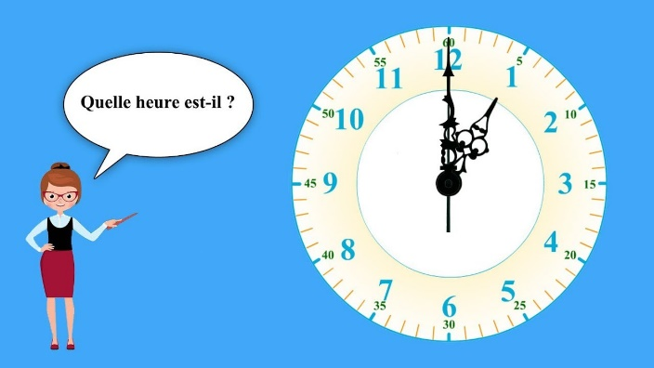

**Quelle heure est il ?**

|  |  |
| --- | --- |
| **Il est _________heure**  **Il est____________________.** | Il est quelle heure? Flashcards | Quizlet |
| **Il est ________ heure ____** | Grammaire: Quelle heure est-il |
| **Il est ______ heure ________** | Grammaire: Quelle heure est-il |
| **Il est ________ heure________** | 1315 |

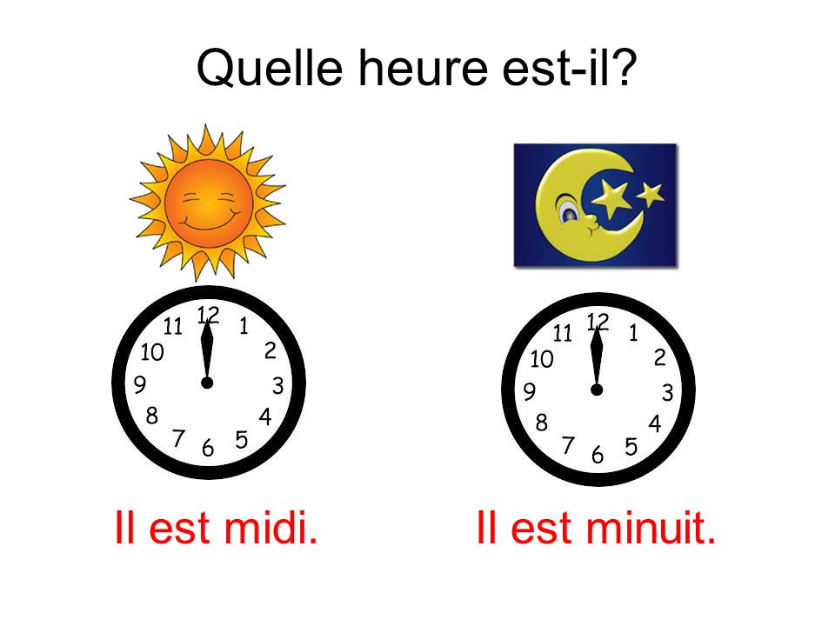

**Quelle heure est il ?**

|  |  |
| --- | --- |
| **Il est _____________**  **______________________** | What time is it ? L'heure Masson Flashcards | Quizlet |
| **Il est ________**  **______________________** | QUELLE HEURE EST-IL? EXERCISE Flashcards | Quizlet |

